1. Que metoidologia utilizaron
   1. Cascada: metodología utiliza un diseño agil en el cual podemos regresar a la fase
   2. 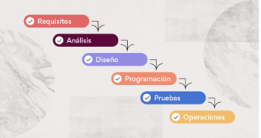
      1. Lista de requerimientos
         1. Mi cliente necesita saber la cantidad de productos (botellas) que hay
         2. Mi cliente necesita saber cuantos de sus clientes llegan semanalmente
         3. Ganancias mensuales
         4. Facturaacion a la hora de vender el producto
         5. Que se guarde en PDF dicha factura.
         6. Y eso y de otro….
      2. Analisis
         1. En que lenguaje: Mi cliente requiereque se desarrolle el lenguaje
         2. Precio: Tendra un total de Q27,000.oo
         3. Tiempo: Llevara un total de 45 dias hábiles, de trabajando 8 hora al diarias
         4. El cliente lo solicita en PYTHON pero lo hare en PSEINT.
      3. Diseño
         1. Formulario para soicitar el NIT Y datos del cliente del sueño de la aceitería.
         2. Reporte de ventas mensuales:
         3. Diseño de la factura
2. ¿Que Diseño utilizaron?

